新 书 推 荐

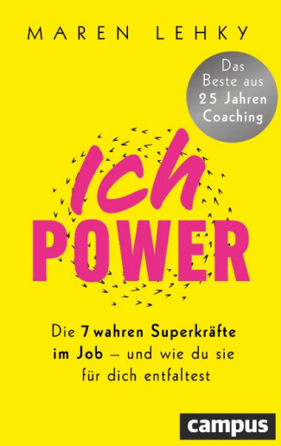
中文书名：《自我力量：职场七大真正超能力——如何自主修炼成才（二十五年辅导经验精粹）》
英文书名：ME-POWER: The 7 True Superpowers at Work- and How You Can Develop Them for Yourself / The Best of 25 Years of Coaching
作 者：Maren Lehky
德语书名：ICH-POWER: Die 7 wahren Superkräfte im Job – und wie du sie für dich entfaltest / Das Beste aus 25 Jahren Coaching
出 版 社：Campus Verlag
代理公司：ANA/Brady
页 数：约224页
出版时间：2026年3月
代理地区：中国大陆、台湾
审读资料：电子稿
类 型：职场励志

内容简介：

七大核心能力，解锁职场成功与人生从容的终极密码。

书中拆解的七大核心能力，从读懂自我需求的自我认知、善用自身优势的自信底气，到打动人心的人际联结、坚守边界的勇气，再到压力下的沉稳定力、消解焦虑的智慧，以及最强大的自我接纳，每一项都直击人们职场迷茫与生活内耗的痛点。

更难得的是，书中的理论并不空洞，而且提供了大量简洁易懂、可即刻落地的日常技巧，无论是职场人想突破瓶颈、站稳脚跟，还是普通人想收获内心稳定、提升自我，都能在书中找到适配自己的方法，在成长路上少走弯路，活出自在与底气。

【卖点】

·凝聚25年高管职场辅导的专业洞见。

·拆解职场立足成事、从容抵御危机的七大核心制胜策略。

***

事业有成与人生从容的七大核心能力。

是什么让人在职场中真正拥有底气？玛伦·莱基（Maren Lehky）总结出七大核心能力，助力人们坚守本心、内心强大、自信从容地面对人生，即便身处困境也能泰然处之。本书收录大量日常生活实用方法与技巧，内容精炼、通俗易懂，可即刻落地运用。

- 自我认知：深度读懂自身需求，看懂他人行事举止。
- 自信底气：认清自身优势，并善用所长。
- 人际联结：掌握高效沟通方式，打动人心、赢得认同。
- 自我塑造与边界坚守：保持本真、立场清晰，拥有敢于拒绝的勇气。
- 沉稳定力：在压力与失意境遇中，始终保持从容自信。
- 消解焦虑与恐惧：跳出负面思绪内耗，主动寻找解决之道。
- 自我接纳：与内心平和共处，这或许是所有能力中最强大的力量。

这是一本助力个人成长的励志自修读物，旨在发掘我们与生俱来的内在潜能，无需刻意雕琢、强行自我改造。

作者简介：

玛伦·莱基（Maren Lehky）曾常年担任人力资源经理，自2002年起便专职为企业高管提供辅导与培训。身为资深作家兼播客创作者，她将自己数十年来积累且实践验证行之有效的专业经验悉数分享。

感谢您的阅读！
请将反馈信息发至：版权负责人
Email：Rights@nurnberg.com.cn
安德鲁·纳伯格联合国际有限公司北京代表处
北京市海淀区中关村大街甲59号中国人民大学文化大厦1705室, 邮编：100872
电话：010-82504106, 传真：010-82504200
公司网址：http://www.nurnberg.com.cn
书目下载：http://www.nurnberg.com.cn/booklist_zh/list.aspx
书讯浏览：http://www.nurnberg.com.cn/book/book.aspx
视频推荐：http://www.nurnberg.com.cn/video/video.aspx
豆瓣小站：http://site.douban.com/110577/
新浪微博：安德鲁纳伯格公司的微博_微博 (weibo.com)
微信订阅号：ANABJ2002


